## **[邪神八味·第二章投影【16】](https://zhuanlan.zhihu.com/p/140196712" \t "https://www.zhihu.com/column/_blank)**

[](https://www.zhihu.com/people/hasmart)

**[hasmart](https://www.zhihu.com/people/hasmart" \t "https://www.zhihu.com/column/_blank)**

麈柄断了尘根无事花开自纷纷野马尘埃何须顾从此鲲鹏背上人

12 人赞同了该文章

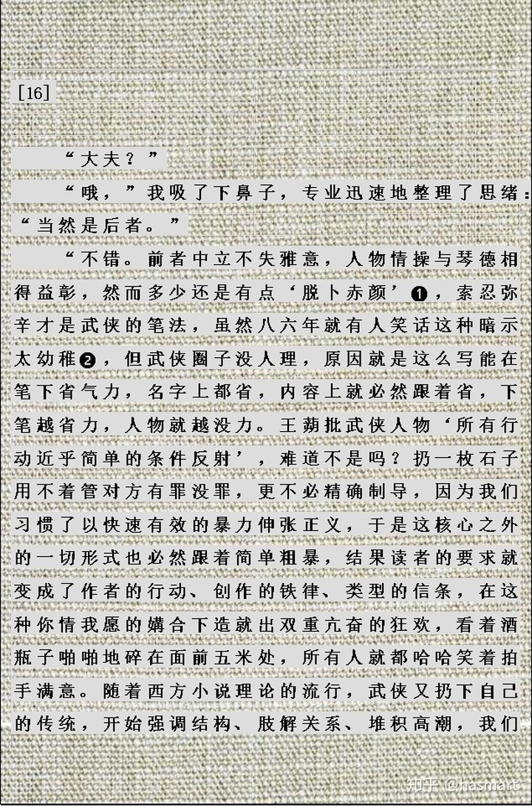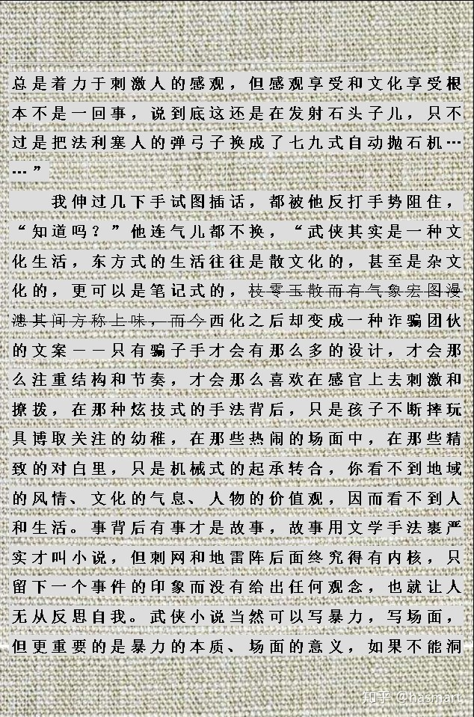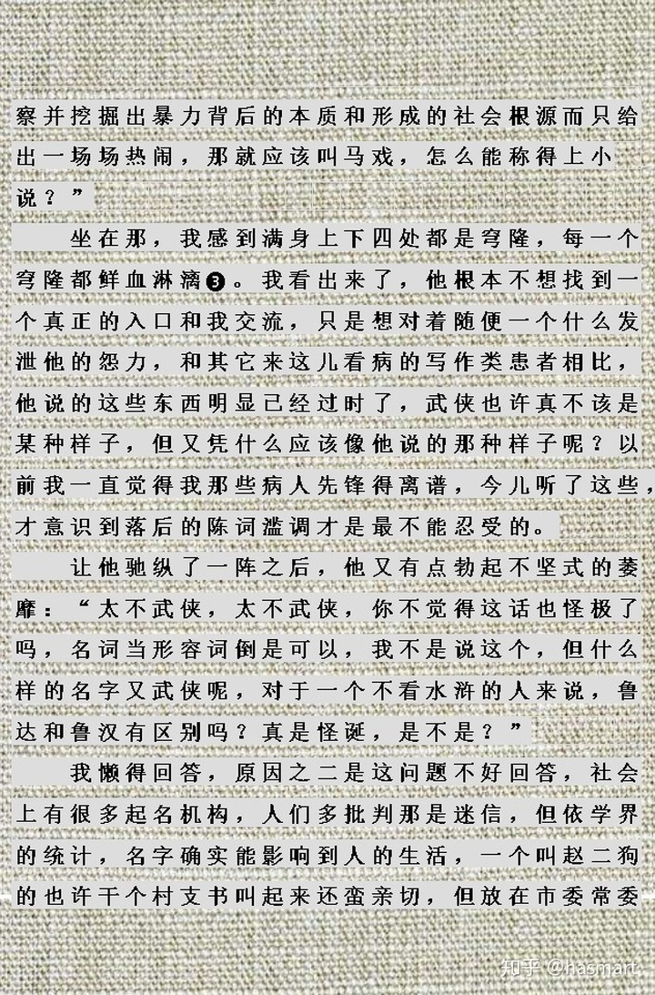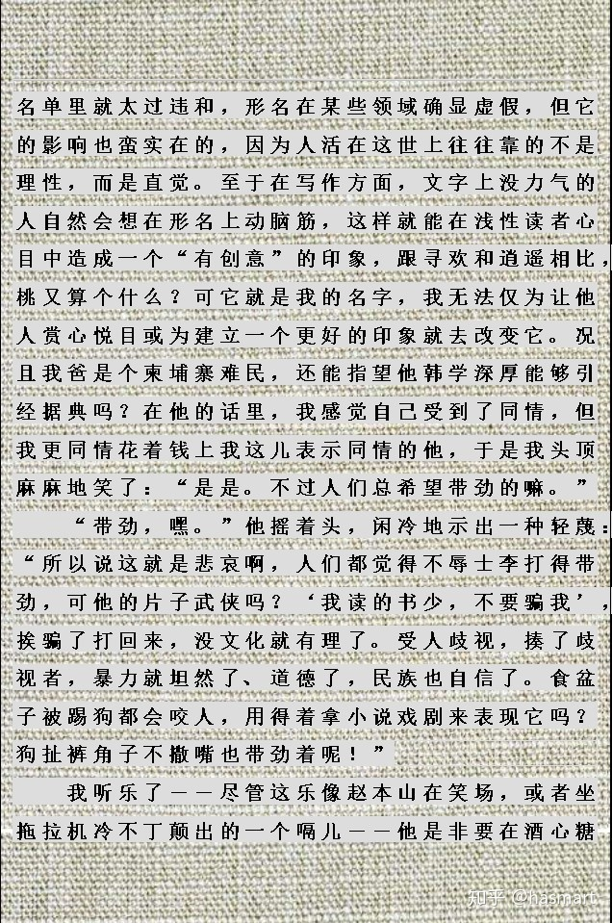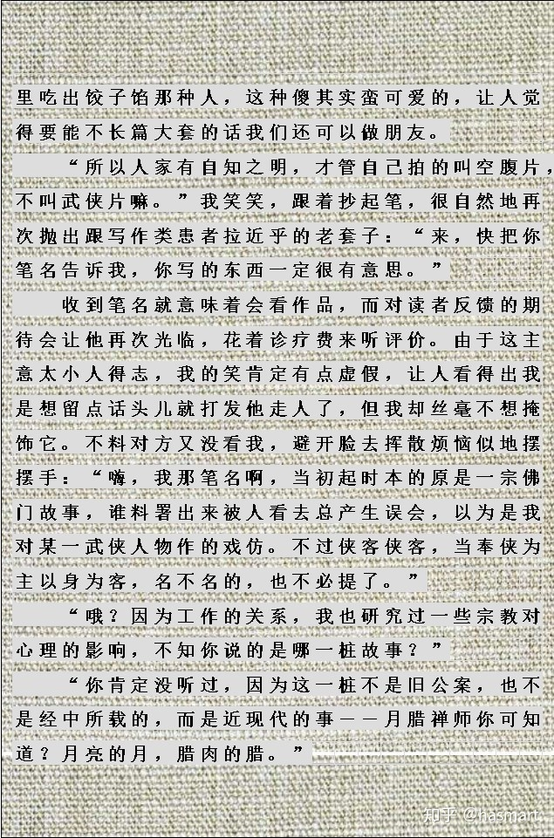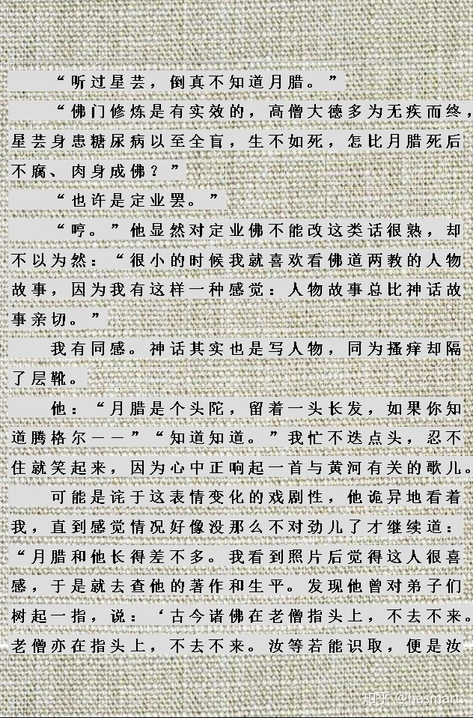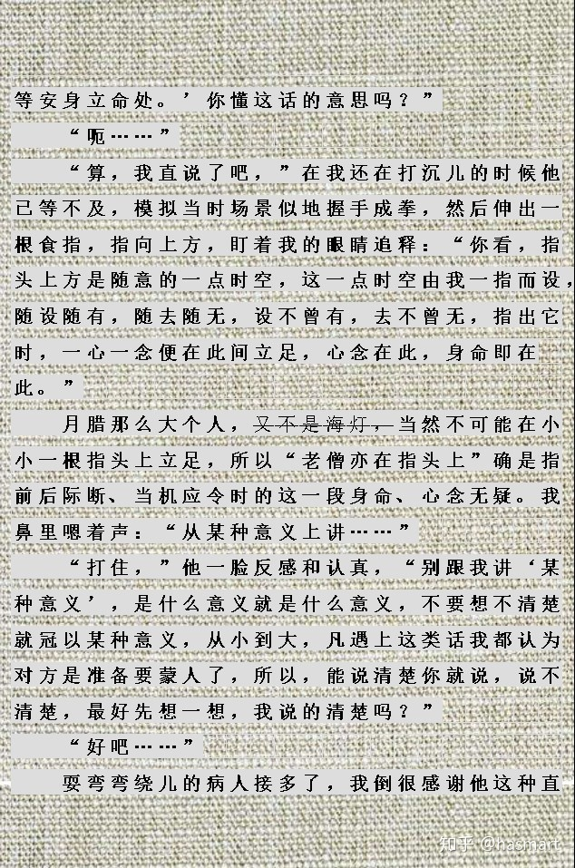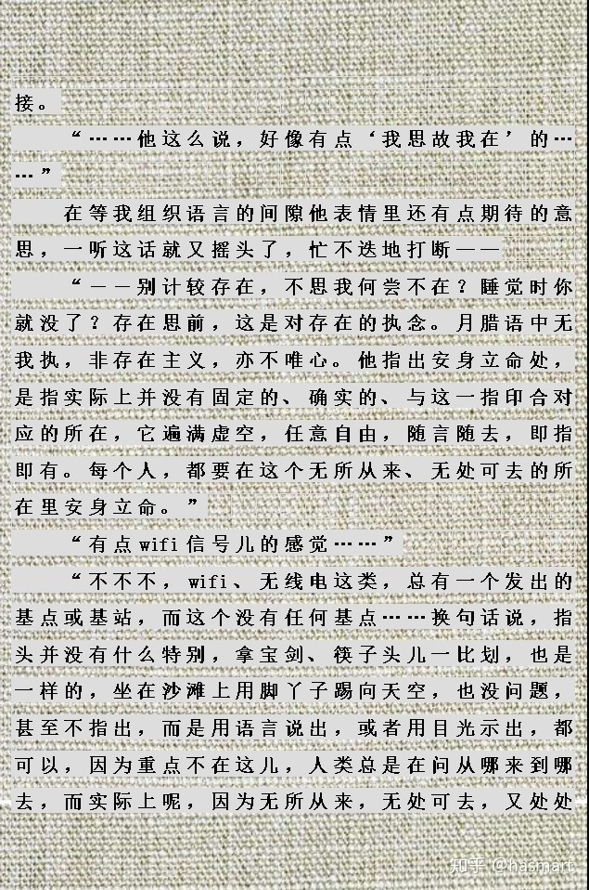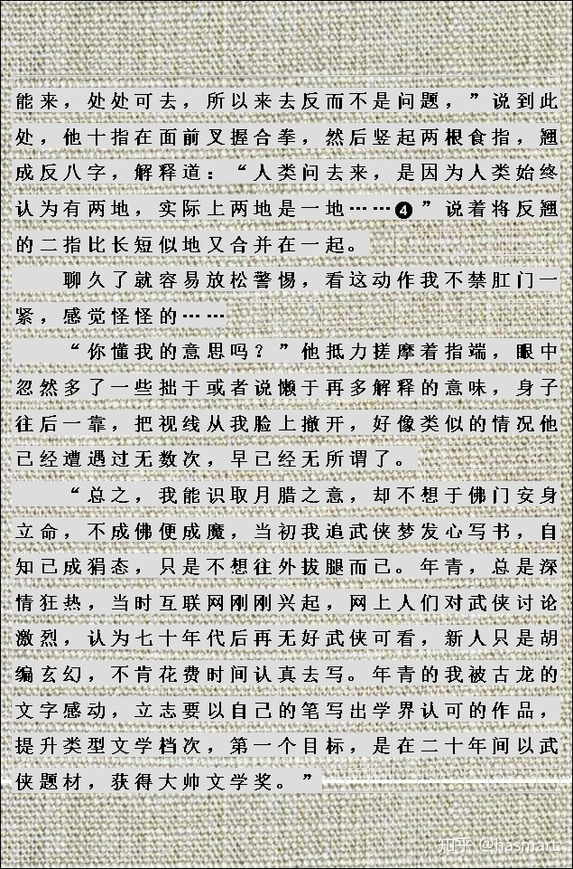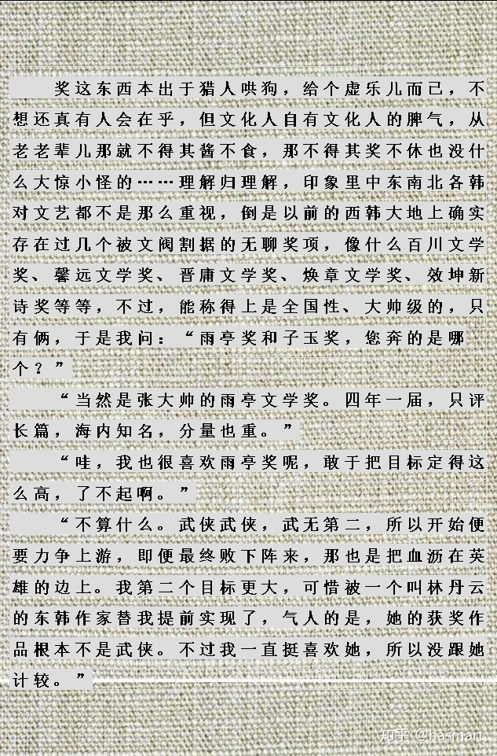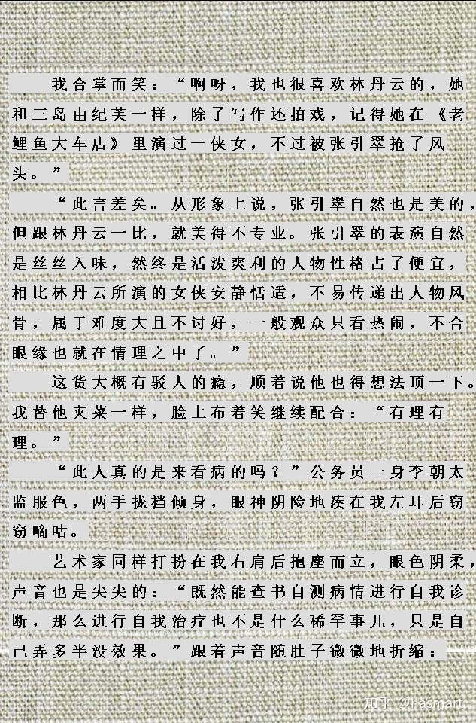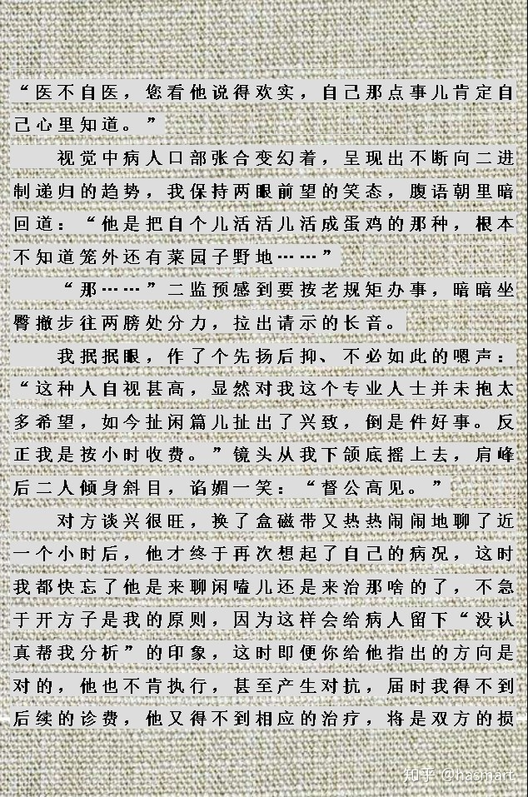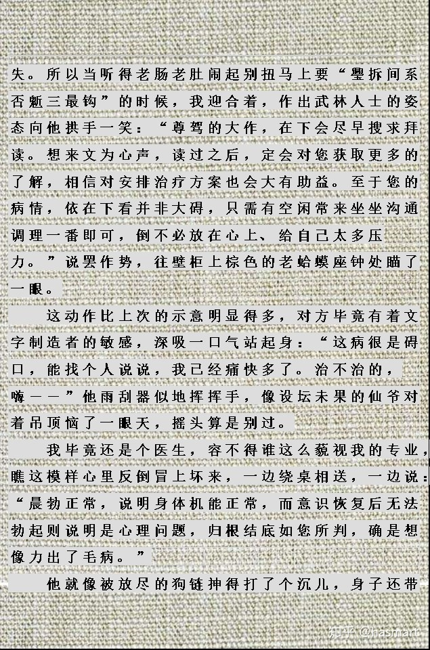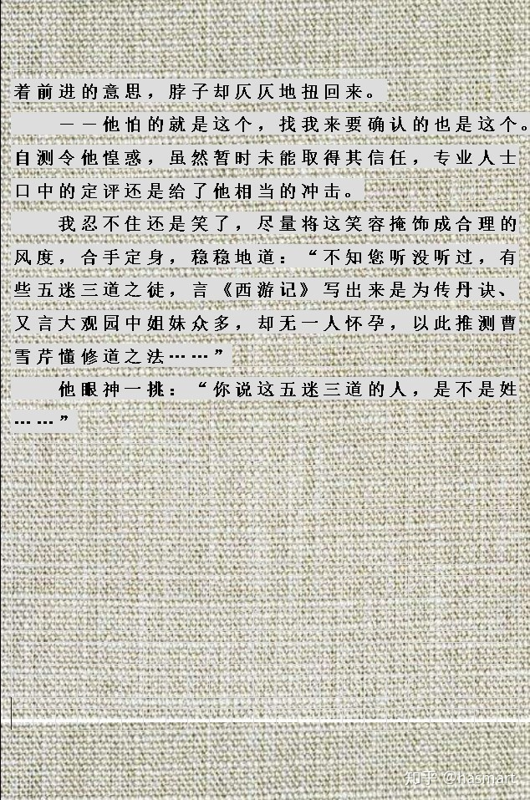

――

**注❶：即《蒙古秘史》，以谚文标注蒙音，直观上字字认识但不可解。但实际掌握解法，则又字字出水，无一不清。**

**注❷：见张爱玲于民国七十七年发表的《表姨细姨及其他》。**

**注❸：穹窿（Fornix vaginae）在暴力性交中最易撕裂，阳萎是无法造成任何撕裂的，这说明该病人实际问题是另一层次的“阳亢”。穹窿又有天空的意思，阳亢到可以破空，反过来，说明被破的身体里也是没有东西。在“我”这，只产生了“过时不过时”的判断，也就是说在意识中，并没有对文学本质的把握，认为创作思潮、文学流派都不过是九分裤式的时尚。**

**注❹：笔名出于佛门故事，那么故事寓意倒灌，也就是文学言旨。法利塞人无权将石子抛向淫妇，但依然产生了抛与不抛的权衡，那是因为有淫妇（**想象力的支点**），这个罪行的存在是被心念指出的。如果武侠不做淫妇，王蒴不做法利塞人，“我”不为了赚钱接客，就不会遭受批评、争议、伤害，这三者同样是因为有指出才产生。写出、示出、说出，都是指出，指出彼时就有了此，指出他人的粗暴时，自己也有了粗暴，或者说，是内心有粗暴时，便能在任意方位指出粗暴，看上去是两份，但两份是一份。**

――

[发布于 2020-05-13](https://zhuanlan.zhihu.com/p/140196712" \t "https://www.zhihu.com/column/_blank)